Практическая работа №7
Тема: «НАСТРОЙКА МАРШРУТИЗАЦИИ ПО ПРОТОКОЛУ OSPF»
Цель работы: изучить построение маршрутизации по протоколу OSPF.
Ход работы
1. Построить схему на рисунке .
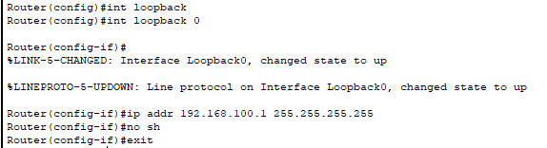
Рисунок 2 - Настройка интерфейса loopback на Router0
2. Настроить loopback интерфейс на Router0 рисунок .
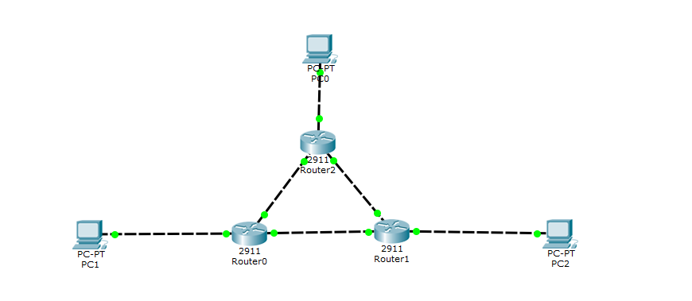
Рисунок 1 - Cхема для моделирования сети

3. Настроить протокол OSPF на Router0 рисунок .
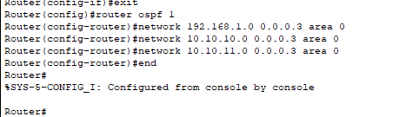
Рисунок 3 - Включаем протокол OSPF на Router0
4. Проверим настройку с помощью команды show ip route
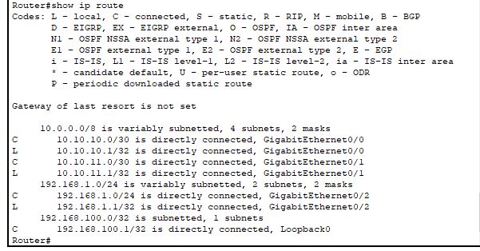
Рисунок 4 - Маршрутизатор Router0 настроен

5. Настройка Router1 аналогично, рисунок

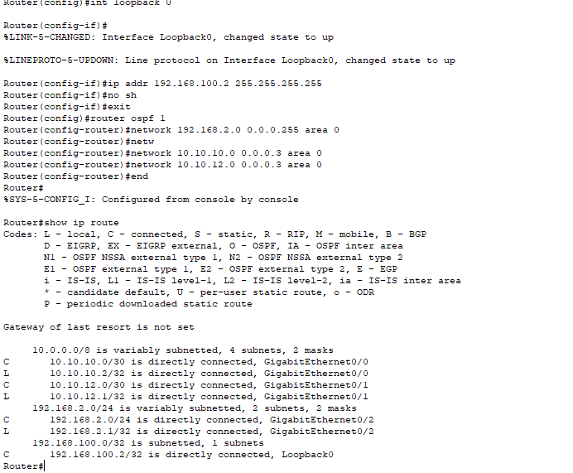
Рисунок 5 - Настройка Router1

6. Настроить Router2 аналогично,

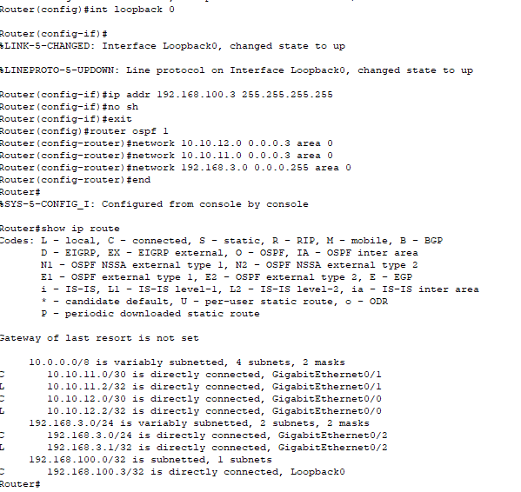
Рисунок 6 - Настройка Router2
7. Убедиться, что Router2 видит Router1 и Router0, рисунок
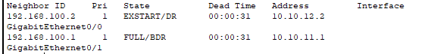
Рисунок 7 - Роутер R3 видит своих соседей

8. Таблица маршрутизации для Router2, рисунок

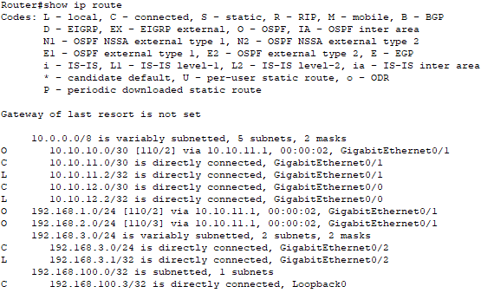
Рисунок 8 - Таблица маршрутизации Router2

9. Проверить доступность разных сетей, рисунок
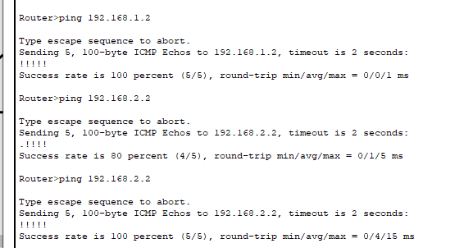
Рисунок 9 - Проверка доступности сетей

Контрольные вопросы
1. Каким образом выполнить конфигурирование протокола OSPF?
2. Для чего предназначен интерфейс loopback?
3. для чего предназначен протокол OSPF?
4. Какие базы данных формирует протокол OSPF?
5. Какие существуют области функционирования протокола OSPF?

